Федеральное государственное образовательное бюджетное

учреждение высшего образования

**«Финансовый университет при Правительстве Российской Федерации»**

**(Финансовый университет)**

Колледж информатики и программирования

**ОТЧЁТ**

**По лабораторной работе №2**

Студент: Косарев Григорий Александрович

Дисциплина/Профессиональный модуль: Машинно-ориентированное Программирование по защите информации

Группы: 3ОИБАС-618

Преподаватель

Сибирев И.В.

Оценка за работу :_______

**Москва – 2020г.**

**Лабораторная работа №2**

**Цель работы:** Изучение ассемблера через ламп панель.

**Задание:**

1. Файл эксель. В нем наприсовать закрашенными квадратиками Ваш авторски рисунок (8 на 16 клеток).
2. Привести бинарные коды рисунка в шеснадцатеричные коды.
3. Нарисовать ваш рисунок в портах
4. При помощи бесконечного цикла заставить летать рисунок с низу в верх, с права на лево, и моргать вместе с фоном
5. Выучить все команды которые использовали (до уровня более или менее, суметь воспроизводить).

**Ход работы:**

1. Сделать рисунок в двоичной системе размеров 16х8, где 0 – это пустота, а 1 – заполненная клетка.

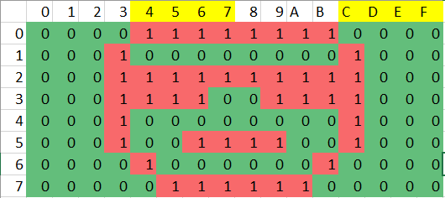

Рис. 1 – Рисунок двоичным кодом

1. С помощью таблицы перевода из двоичной системы счисления в шестнадцатеричную, переводим рисунок из 2-ой в 16-ую.

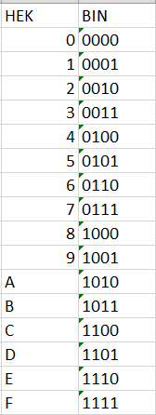

Рис. 2 – Система перевода из 2 сс в 16

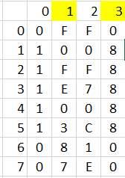

Рис. 3 – Переведённый рисунок

1. Заходим в программу ламп панель и меняем изначальный рисунок на свой.

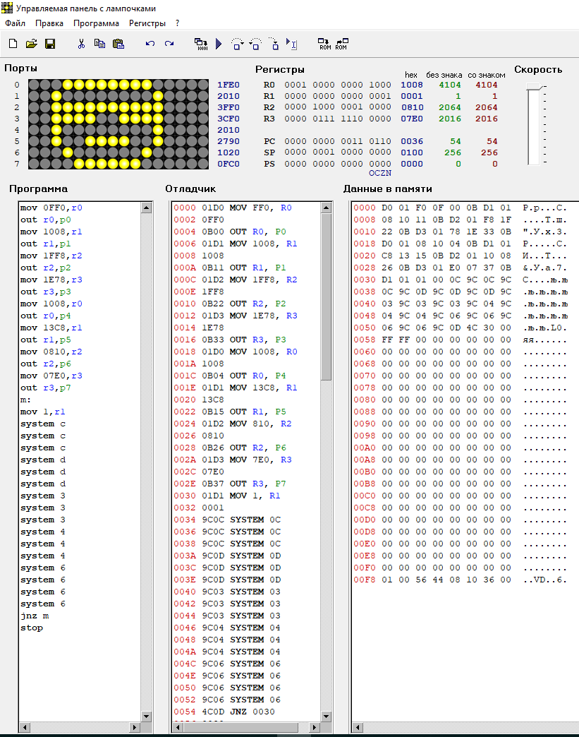

Рис. 4 – Замена кода изначального рисунка на свой

1. Необходимо сделать цикл, в котором рисунок будет двигаться влево, вправо, вверх, вниз и мерцать.

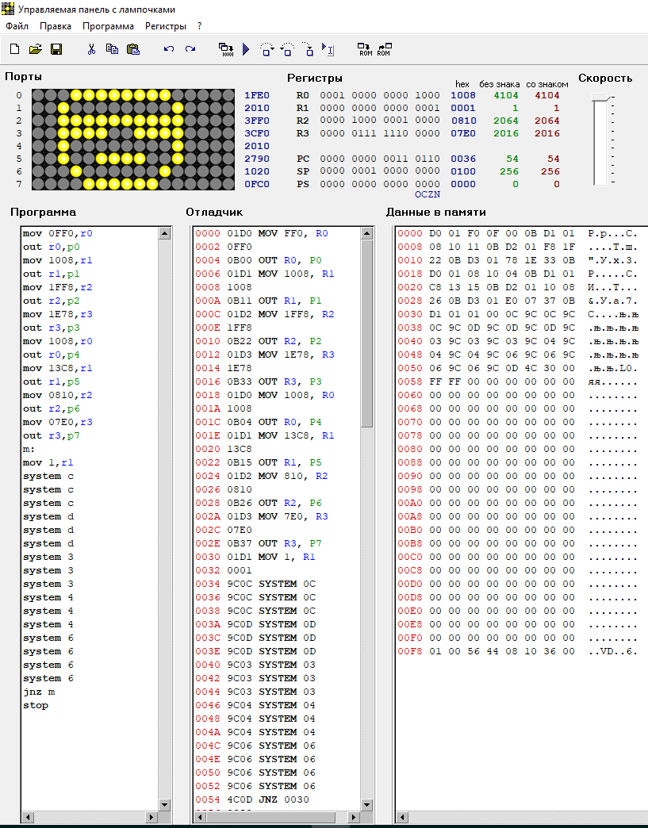

Рис. 5 - Готовый код

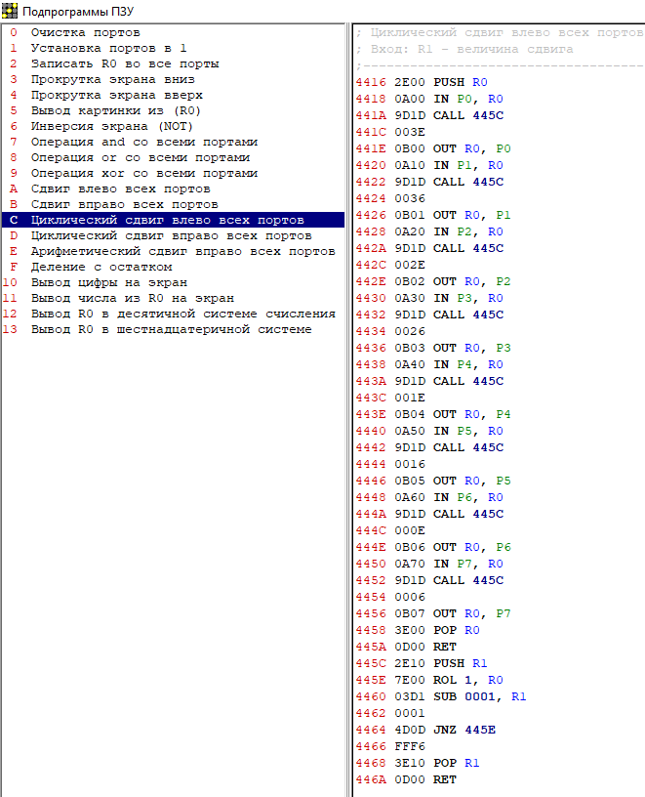

Рис. 6 – Код system c

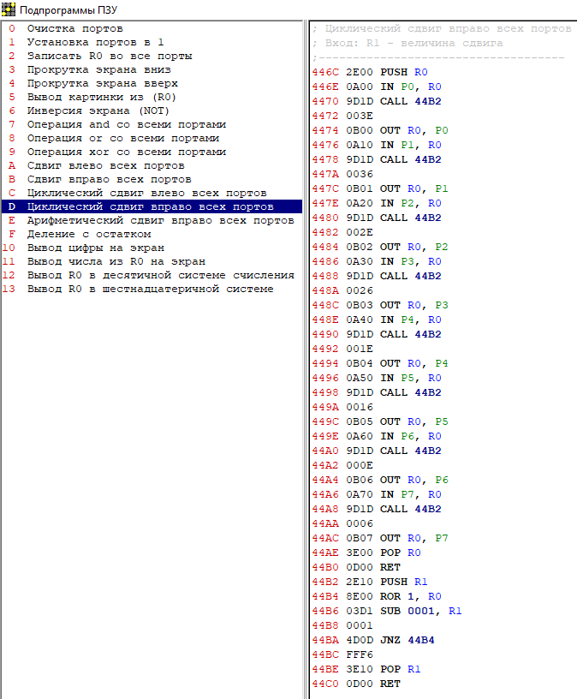

Рис. 7 – Код system d

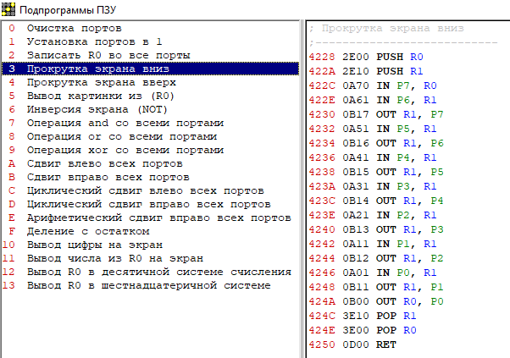

Рис. 8 – Код system 3

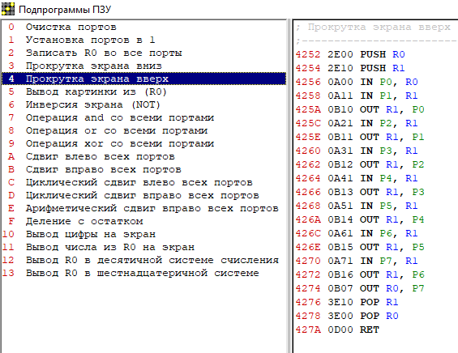

Рис. 9 – Код system 4

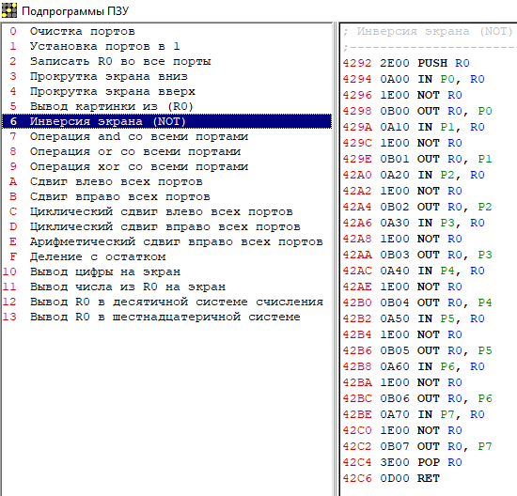

Рис. 10 – Код system 6

**Вывод:** В результате данной работы мы научились пользоваться ламп панелью и изучили ассемблерные функции.